**西安电子科技大学**

**算法设计与分析 课程实验报告**

计算机科学与技术 学院 1903052 班

**实验名称**

姓名 赵书晨 学号 19030500122

实验日期 2022 年 4 月 10 日

### 0-1背包

**思想**

对每一个物品i，都有选与不选两种决策，共有n个物品。依次考虑每一件物品，形成一颗空间树，遍历此树以枚举所有情况。

在搜索状态空间树时，只要左子节点是可一个可行结点，搜索就进入其左子树。对于右子树时，先计算上界函数（当前价值+剩余容量可容纳的最大价值<=当前最优价值），以判断是否将其减去“剪枝”。

左子树的解的上界与父节点相同，不用计算。右子树的解的界值：将剩余物品依其单位重量价值排序，然后依次装入物品，直到装不下时，再装入该物品的一部分来装满背包。由此得到的价值是右子树中解的上界。每次进入右子树之前都会计算右子树的界，如果右子树的界大于当前的界，才能进入右子树。每走到一个叶结点时就更新当前的界。

最后进行判断，在重量不超过背包容量的情况下选择价值最大的方案。

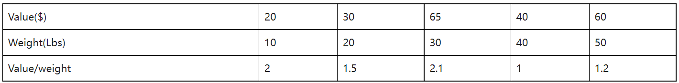

时间复杂度：O(2n)

空间复杂度：O(n)

**结果**

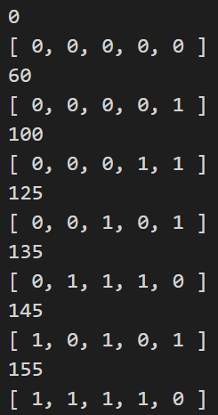

**代码**

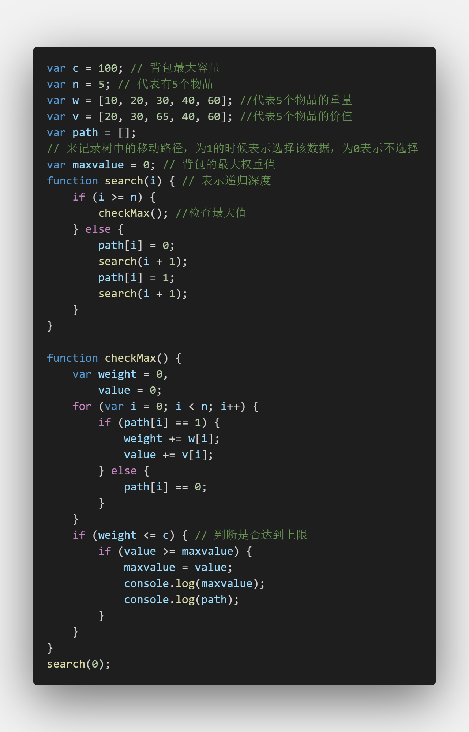

### 八皇后

**思想**

思路：从上到下，从左到右遍历棋盘，准备好三个set分别记录列和两个对角线可以攻击到的坐标，尝试在每个空位放置皇后，放置之后更新三个可以攻击到的set坐标，然后继续下一层遍历，完成下一层之后，尝试回溯当前层，也就是撤销当前层放置的皇后，同时撤销三个可以攻击到的set坐标，不断回溯，直到遍历完成，找到所有可能的解。

复杂度分析：时间复杂度：O(N!)，其中 N 是皇后数量，由于每个皇后必须位于不同列，因此已经放置的皇后所在的列不能放置别的皇后。第一个皇后有 N 列可以选择，第二个皇后最多有 N-1列可以选择...。空间复杂度：O(N)，其中 N 是皇后数量，空间复杂度主要取决于递归调用层数、记录每行放置的皇后列下标的数组以及三个集合，递归调用层数不会超过 N，数组的长度为 N，每个集合的元素个数都不会超过 N。

**代码**

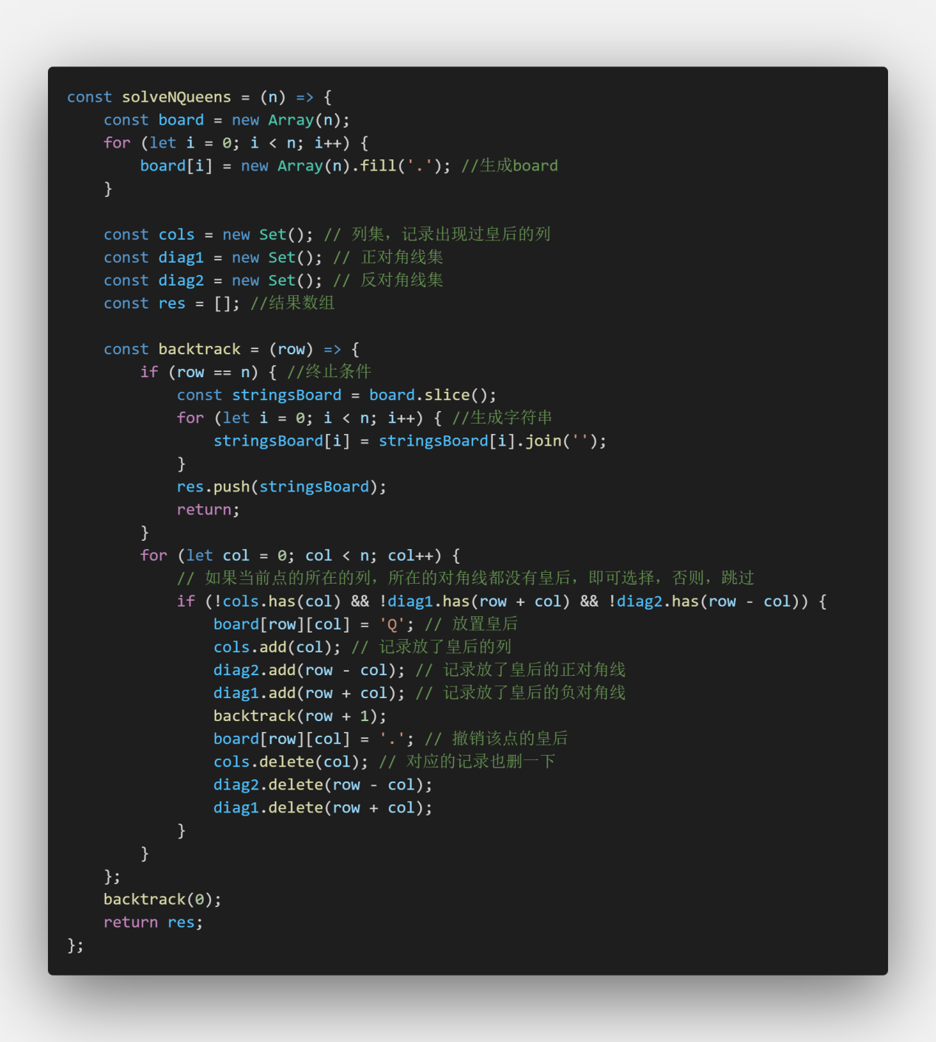

**结果**

8